МИНОБРНАУКИ РОССИИ

ФЕДЕРАЛЬНОЕ ГОСУДАРСТВЕННОЕ БЮДЖЕТНОЕ ОБРАЗОВАТЕЛЬНОЕ

УЧРЕЖДЕНИЕ ВЫСШЕГО ОБРАЗОВАНИЯ

«ВОРОНЕЖСКИЙ ГОСУДАРСТВЕННЫЙ УНИВЕРСИТЕТ»

(ФГБОУ ВО «ВГУ»)

Факультет Компьютерных наук

Кафедра программирования и информационных технологий

Техническое задание

в соответствии с ГОСТ 34.602-89

Исполнители

______________ Коробов А.Е.

______________ Долженко М.С.

______________ Смагина М.Б.

Заказчик

______________ Тарасов В.С.

Воронеж 2024

СОДЕРЖАНИЕ

1 Общие положения 7

1.1 Название приложения 7

1.2 Наименование объединений исполнителей и заказчика 7

1.3 Перечень документов, на основании которых создается приложение 7

1.4 Состав и содержание работ по созданию приложения 8

1.5 Порядок оформления и предъявления заказчику результатов работ по созданию приложения 8

2 Назначение и цель создания приложения 9

2.1 Цели создания приложения 9

2.2 Задачи, решаемые с помощью приложения 9

3 Целевая аудитория 10

4 Обзор конкурентов 11

5 Требования к приложению и программному обеспечению 11

5.1 Требования к программному обеспечению приложения 11

5.2 Структура мобильного приложения 13

6 Группы пользователей 14

7 Дизайн приложения 14

8 Описание экранов приложения 15

8.1 Загрузочный экран 15

8.2 Раздел навигационной панели «Главная» 16

8.2.1 Страница «Главная» 16

8.2.2 Страница поиска 17

8.2.3 Страница магазина 18

8.2.4 Страница отзывов о магазине 19

8.2.5 Страница добавления отзыва 20

8.2.6 Страница карточки продукта 21

8.3 Раздел навигационной панели «Корзина» 21

8.3.1 Страница «Корзина» 21

8.3.2 Экран оформления заказа 22

8.4 Раздел навигационной панели «Профиль» 25

8.4.1 «Профиль» для неавторизованного пользователя 25

8.4.2 «Профиль» для авторизованного профиля 25

8.4.3 Страницы регистрации и входа 26

8.4.4 Страница редактирования личного магазина пользователя 28

8.4.5 Страница добавления товара 29

8.4.6 Страница «Мои заказы» 30

8.4.7 Страница заказа 31

8.4.8 Страница «Избранное» 32

8.4.9 Страница «Любимые категории» 34

9 Функциональные требования 34

9.1 Функциональные возможности для неавторизованных пользователей 34

9.1.1 Регистрация 34

9.1.2 Авторизация пользователя 35

9.2 Функциональные возможности для всех пользователей 35

9.2.1 Поиск магазина 35

9.2.2 Просмотр карточки магазина 36

9.2.3 Просмотр карточки товара 36

9.3 Функциональные возможности для авторизованного пользователя 36

9.3.1 Добавление отзыва о магазине 36

9.3.2 Просмотр карточки товара 37

9.3.3 Работа с корзиной 37

9.3.4 Оформление заказа 37

9.3.5 Редактирование локального магазина пользователя 38

9.3.6 Добавление товара в свой магазин 38

9.3.7 Работа с заказами 39

9.3.8 Работа с избранным 39

9.3.9 Работа с «Любимыми категориями» 39

10 Нефункциональные требования 39

11 Формат предоставления материалов для приложения 40

Термины и определения

* **Сервер, серверная часть –** компьютер, обслуживающий другие устройства (клиентов) и предоставляющий им свои ресурсы для выполнения определенных задач;
* **Клиент, клиентская сторона –** в данном проекте, мобильное устройство с установленным на него приложением, предоставляет возможности пользователю взаимодействовать со всей системой;
* **Front-end –** клиентская часть приложения. Отвечает за получение информации с программно-аппаратной части и отображение ее на устройстве пользователя. В нашем проекте, это само android приложение;
* **Back-end –** программно-аппаратная часть приложения. Отвечает за функционирование внутренней (серверной) части приложения;
* **Пользователь, клиент –** человек, пользующийся функционалом приложения;
* **Заказ –** бронирование товара на определенный день;
* **Корзина –** виртуальное хранилище для выбранных товаров;
* **Показатель соответствия магазина** **–** показатель, рассчитывающийся из отношения любимых категорий пользователя и товаров, принадлежащих определённой категории в магазине;
* **Статус заказа** – состояние, в котором находится заказ;
* **Оптовый покупатель** – это компания или частное лицо, которое приобретает товары или услуги у оптового продавца в больших количествах;
* **Оптовый продавец –** это компания или частное лицо, которое занимается продажей товаров или услуг оптом.

1. Общие положения
   1. Название приложения

Полное наименование: «Сервис доставки продуктов с интеграцией локальных магазинов BerrieLocal».

Условное обозначение: «BerrieLocal»

* 1. Наименование объединений исполнителей и заказчика

Заказчик: старший преподаватель Тарасов Вячеслав Сергеевич, Воронежский Государственный Университет, Факультет Компьютерных Наук, кафедра Программирования и Информационных Технологий.

Разработчик: «5» команда группы «6».

Состав команды разработчика:

* Коробов Архип Евгеньевич
* Долженко Максим Сергеевич
* Смагина Маргарита Борисовна
  1. Перечень документов, на основании которых создается приложение

Данное приложение будет создаваться на основании следующих документов:

* технического задания, составленного в соответствии с ГОСТ 34.602-89;
* закона РФ от 07.02.1992 N 2300-1 (ред. от 11.06.2021) "О защите прав потребителей";
* федерального закона "О персональных данных" от 27.07.2006 N 152-Ф3;
* федерального закона "Об информации, информационных технологиях и о защите информации" от 27.07.2006 N 149-Ф3.
  1. Состав и содержание работ по созданию приложения

Состав и содержание работ по созданию мобильного приложения включает в себя следующие этапы:

* Исследование и определение требований к проекту, выявление временных и юридических ограничений, постановка целей и задач системы 20.02.24 – 27.02.24,
* Анализ рынка, предметной области, прямых и косвенных конкурентов, поиск бенчмарков 27.02.24-5.03.23,
* Разработка дизайн-макета системы 3.03.24 – 10.03.24,
* Разработка сценариев работы системы, определение связей между сущностями, разработка модели БД 5.03.24 – 20.03.24,
* Построение рабочего проекта, состоящего из написания кода, отладки и корректировки кода программы 20.03.24 – 20.04.24,
* Проведение тестирования и доработка информационного программного обеспечения 20.04.24 – 10.06.24.
  1. Порядок оформления и предъявления заказчику результатов работ по созданию приложения

Предварительные отчёты по работе будет проводиться во время рубежных аттестаций:

* 1 аттестация (13.03.2024): создан репозиторий проекта на GitHub, распределены задачи проекта в таск-менеджере YouTrack, создан проект в Figma с общей логикой системы и дизайном приложения, предоставлены промежуточные результаты по курсовому проекту и готовое техническое задание,
* 2 аттестация (конец апреля 2024) - написана основополагающая часть кода приложения, реализована БД и ее взаимодействие с сервером, проведена отладка и доработка кода, проведено тестирование по работе системы,
* 3 аттестация (конец мая 2024) - разработан курсовой проект, выполнены завершающие работы по доработке приложения, предоставлена готовая система.

1. Назначение и цель создания приложения
   1. Цели создания приложения

Целями создания приложения являются:

* Реализация системы, которая решит проблему отсутствия интернет площадок, специализирующихся на оптовых сделках, привлечёт свою целевую аудиторию уникальностью и удобством приложения, позволит заказчику получать процент от сделок,
* Создание системы, позволяющей пользователям интегрировать свои локальные магазины, таким образом расширив рынок товаров и, как следствие, увеличив клиентскую базу.
  1. Задачи, решаемые с помощью приложения

Разрабатываемое мобильное приложение должно решать следующие задачи:

* Выбирать/измененять пользователю предпочитаемые категории товаров,
* Выбирать наиболее подходящие магазины на основе списка интересующих товаров,
* Просматривать отзывы пользователей,
* Оформлять заказ,
* Интегрировать пользователю свои собственные локальные магазины и товары для оптовой продажи,
* Просматривать истории заказов и отслеживать статус заказа.

1. Целевая аудитория

Целевая аудитория нашего продукта: оптовый продавец и оптовый покупатель. Сервис создаётся специально для оптовых сделок, в котором предусмотрен ряд удобств для именно этой категории пользователей:

* Все поставщики собраны в одном месте,
* Удобная система поиска необходимого товара,
* Лёгкий и доступный способ интеграции собственного магазина.

Работа нашего сервиса на примере пользователя из нашей целевой аудитории:

Есть некая фирма-производитель хлебобулочных изделий. Для производства своих товаров ей необходимы ингредиенты в больших объёмах: злаки, дрожжи, вода и молочная продукция. С течением времени эти категории сильно варьироваться не будут, поскольку род деятельности больших производителей чаще всего не меняется.

Воспользовавшись нашим приложением фирма может:

* указать необходимые категории и сразу получить для себя магазины с показателем соответствия именно для её потребностей,
* найти для себя самого выгодного(-ых) поставщика(-ов),
* оформить заказ,
* разместить на продажу свою продукцию.

Именно сужение целевой аудитории и предоставление необходимого товара сделает наше приложение уникальным.

1. Обзор конкурентов

Среди конкурентов сервисов доставки продуктов были рассмотрены самые крупные интернет-площадки: Delivery Club, Яндекс Еда, Самокат. Но все они являются косвенными конкурентами.

По сравнению с вышеуказанными компаниями наше приложение имеет ряд преимуществ:

* Специализация на оптовых продажах B2B,
* Система рекомендаций магазинов,
* Управление магазином внутри приложения,
* Комиссия за пользование сервисом меньше, чем у конкурентов.

1. Требования к приложению и программному обеспечению
   1. Требования к программному обеспечению приложения

Для реализации серверной части приложения будут использоваться следующие средства:

* Kotlin 1.6,
* Фреймворк Spring Boot,
* Jdk 17.0.6,
* Контейнеризация Docker,
* СУБД PostgreSQL,
* Flyway,
* Swagger,
* Prometheus.

Для реализации клиентской части приложения будут использоваться следующие средства:

* Фреймворк Flutter version 3.16.9 on channel stable,
* Язык программирования Dart version 3.2.6,
* Android sdk 34,
* Jdk 17.0.6,
* Контейнеризация Docker,
* OneSignal,
* Firebase,
* GitHub CI/CD.

Данные технологии были выбраны исходя возможностей, которые они дают для решения задач. В качестве преимуществ выбранных технологий можно отметить:

Для Kotlin и фреймворка SpringBoot:

* Современный язык, работающий на JVM,
* Имеет больше функциональный возможностей, чем Java,
* Удобные инструменты для работы с PostgreSQLБД,
* Готовые встроенные серверы (Tomcat), обеспечивающие ускоренное и более продуктивное развертывание приложений.

Для PostgreSQL БД:

* Надежная и высокопроизводительная.

Для Flutter:

* Кроссплатформенность,
* Быстрота и лёгкость проектирования мобильных приложений,
* Понятная и полная документация,
* Возможность быстро проектировать мобильные приложения.

Для развертывания приложения были выбраны следующие технологии:

* Docker для автоматизации развертывания приложения.
  1. Структура мобильного приложения

Мобильное приложение должно иметь архитектуру, соответствующую модели Клиент-Серверного взаимодействия на основе REST API. Приложение должно корректно и одинаково работать на устройствах с операционной системой Android 8.1 и выше. Схематичное изображение архитектуры проекта продемонстрировано на Рисунке 1.

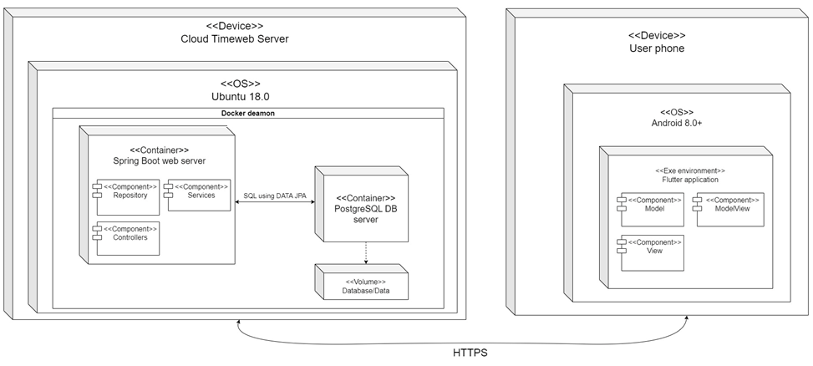

1. Структура приложения
2. Группы пользователей

Для взаимодействия с разрабатываемой системой выделяют следующие типы пользователей:

* Авторизованный пользователь,
* Неавторизованный пользователь,

Авторизованный пользователь имеет доступ к основным функциям приложения.

Неавторизованный пользователь имеет доступ только к части функционала приложения (может просматривать каталог товаров, но не может добавлять их в корзину и делать заказ).

1. Дизайн приложения

Дизайн приложения должен соответствовать разработанному дизайну в Figma:

* Все экраны приложения должны быть оформлены в едином стиле, основанном на дизайн-системе для создания интерфейсов программного обеспечения и приложений Material Design 2.0,
* Используемый шрифт – Montserrat,
* Используемые цвета: зелёный, красный, чёрный,
* Дизайн приложения должен быть адаптирован для корректного отображения при различных размерах экрана.

1. Описание экранов приложения

Навигация в приложении осуществляется с помощью навигационной панели внизу экрана. Возврат на предыдущий экран возможен при помощи нажатия на “стрелочку” или кнопки “Назад” мобильного устройства. Общим на всех экранах является навигационная панель с возможностью перехода на “Главную”, в “Корзину” и “Профиль”.

* 1. Загрузочный экран

Загрузочный экран содержит логотип «BerrieLocal».



1. Загрузочный экран.
   1. Раздел навигационной панели «Главная»
      1. Страница «Главная»

Первая страница, куда попадает пользователь после загрузочного экрана – «Главная».

На данной странице представлены следующие компоненты:

* Всплывающий список для сортировки магазинов,
* Поисковик магазина,
* Магазины, поделённые на категории,
* Каждый магазин имеет «Показатель соответствия магазина».

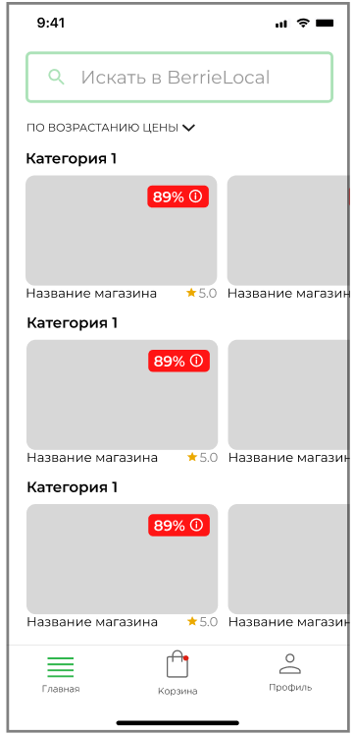

1. Страница «Главная»



1. Показатель соответствия магазина

На странице «Главная» доступна сортировка магазинов: по новизне, по цене, по популярности – с помощью всплывающего списка.

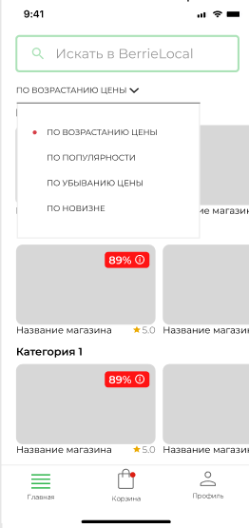

1. Экран со всплывающим списоком сортировки
   * 1. Страница поиска

На странице поиска отображается:

* поисковик,
* подсказки с популярными запросами,
* клавиатура для ввода запроса.

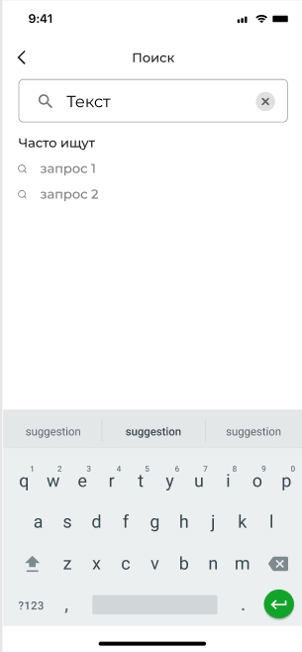

1. Поиск магазина
   * 1. Страница магазина

На данной странице представлены следующие элементы:

* Просмотр отзывов магазина
* Добавление своего отзыва (только для авторизованных пользователей)
* Ознакомление с информацией о магазине
* Выбор определённой категории магазинов
* Переход на страницу определённого товара

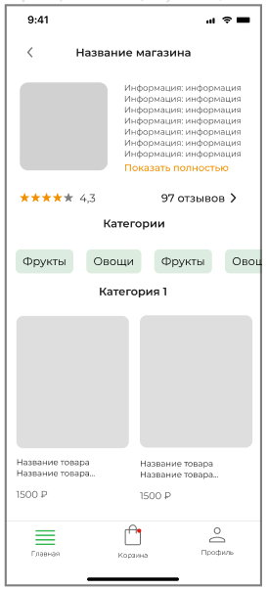

1. Экран каталога
   * 1. Страница отзывов о магазине

На данной странице представлен список отзывов. Каждый отзыв имеет комментарий, оценку и имя автора. Если длина отзыва превышает максимально доступный размер текста отзыва в «свёрнутом состоянии», появляется возможность «прочитать отзыв полностью».

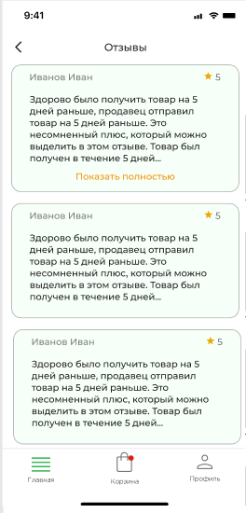

1. Страница отзывов магазина
   * 1. Страница добавления отзыва

На странице добавления нового отзыва пользователя имеется поле для ввода текстового сообщения и возможность указать рейтинг товара от одно до пяти «звёзд».

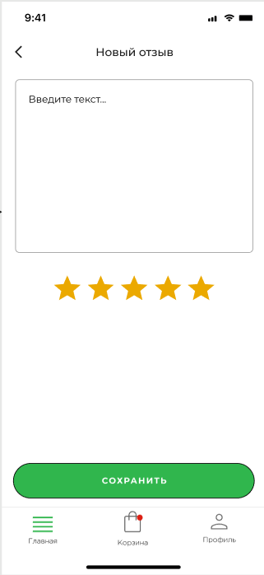

1. Страница добавления отзыва
   * 1. Страница карточки продукта

На этой странице есть изображение или несколько изображений товара, его описание, название и цена за единицу товара.

Есть кнопка “Добавить в избранное”.

Есть кнопка “В корзину” для добавления товара в корзину.

При попытке неавторизованного пользователя добавить товар в корзину, осуществляется переход на страницу регистрации.

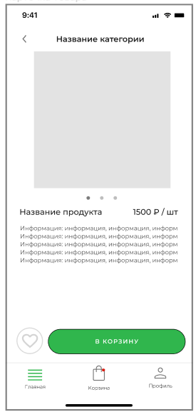

1. Экран карточки товара
   1. Раздел навигационной панели «Корзина»
      1. Страница «Корзина»

На странице «Корзина» представлен список товаров, которые были отложены пользователем. Каждый товар в корзине имеет картинку, название, краткую информацию и цену за единицу товара.

Доступны кнопки увеличения и уменьшения количества товара.

При отсутствии отложенных товаров выводится соответствующий текст, кнопка «Перейти к оформлению» становится недоступной.

При попытке неавторизованного пользователя попасть на страницу корзины происходит автоматический переброс на страницу регистрации.

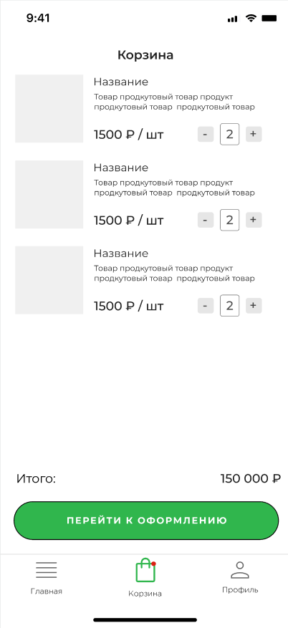

1. Страница «Корзина»
   * 1. Экран оформления заказа

На данной странице представлены поля для ввода данных получателя, адреса доставки, а также единственный вариант способа оплаты. В дальнейших версиях появится возможность изменять этот параметр.

Также имеется информация об итоговой стоимости товара, и кнопка «Оформить заказ».

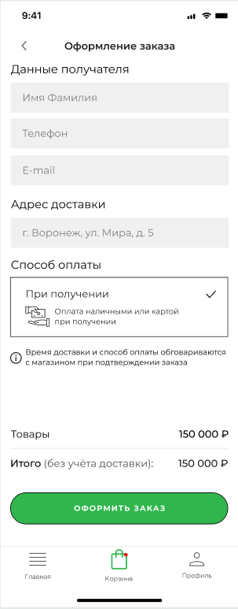

1. Страница оформления заказа

В результате клика на кнопку оформления заказа может быть получено два состояния экрана: экран успешной доставки и ошибки.

В случае успешного варианта, на экране отображается номер заказа, информация о том, что в ближайшее время свяжутся с пользователем операторы магазина и кнопка «Перейти в мои заказы».

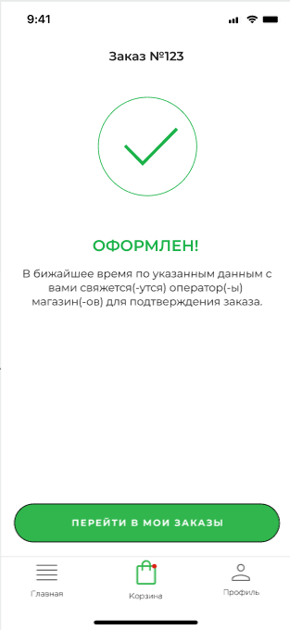

1. Экран после успешного оформления заказа

В случае возникшей ошибки появляется экран с информацией о том, что заказ не оформлен и кнопка «Попробовать ещё раз».

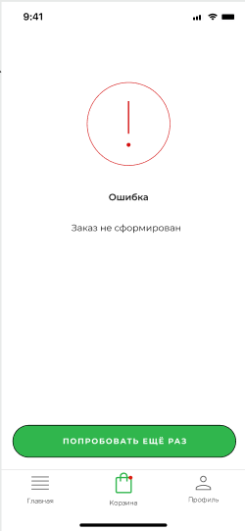

1. Экран ошибки оформления заказа
   1. Раздел навигационной панели «Профиль»
      1. «Профиль» для неавторизованного пользователя

Данная страница имеет кнопки «Мой магазин», «Заказы», «Любимые категории», «Избранное», но при попытке пользователя перейти в любой из разделов открывается страница регистрации.

В нижней части экрана предлагаются кнопки входа и регистрации.

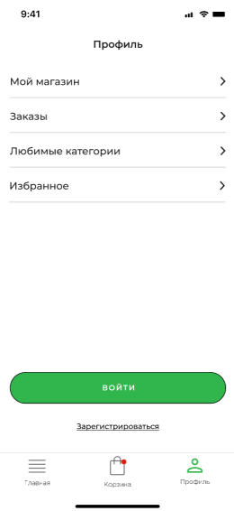

1. Профиль неавторизованного профиля
   * 1. «Профиль» для авторизованного профиля

Страница профиля для авторизованного профиля имеет вид такой же, как и для неавторизованного, за исключением нижних кнопок.

Вместо кнопки «Войти» появляется кнопка «Выйти», вместо кнопки «Зарегистрироваться» - кнопка «Удалить аккаунт».

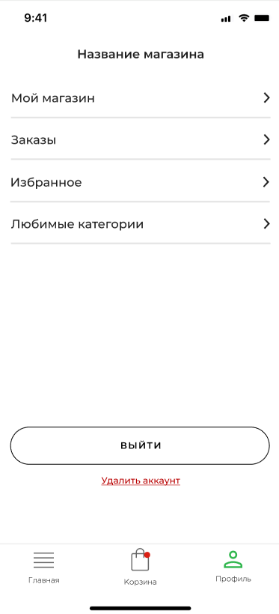

1. Профиль авторизованного профиля
   * 1. Страницы регистрации и входа

На данной странице пользователю предлагаются поля для ввода его данных, а также графа «Название магазина», поскольку пользователь нашего магазина регистрируется как магазин.

Поля являются обязательными для заполнения, поэтому в случае пропуска одного из появляется сообщение о некорректности данных.

В нижней части экрана представлена информации о соглашениях пользователя с условиями и политиками приложения, а также доступна кнопка «Зарегистрироваться».

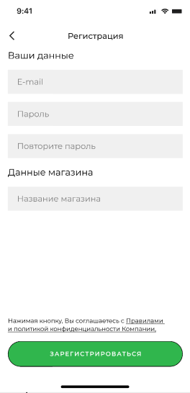

1. Экран страницы пользователя

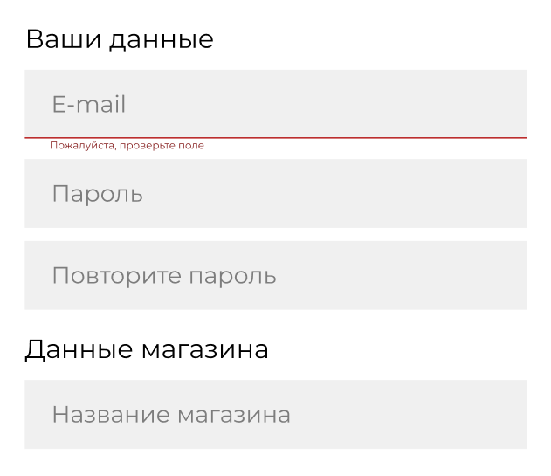

1. Сообщение о некорректности данных

Страница входа имеет аналогичную структуру с полями для ввода и кнопкой «Войти».

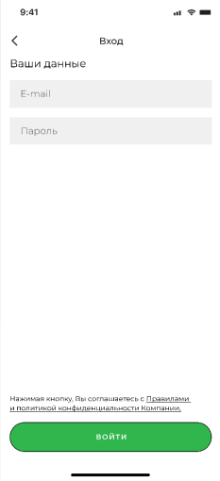

1. Страница входа в аккаунт
   * 1. Страница редактирования личного магазина пользователя

На данной странице есть кнопка добавления логотипа магазина – кнопка «+» на месте изображения, при нажатии на которую появляется запрос на просмотр галереи и выбор фото.

Отображаются поля с информацией о магазине, которые можно редактировать.

Далее расположен раздел «Продукция магазина». Помимо отображения уже имеющихся товаров, при нажатии кнопки «+» осуществляется переход на страницу добавления товара.

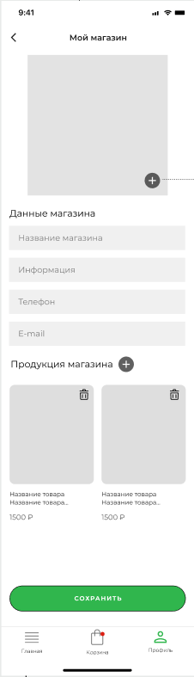

1. Страница «Мой магазин»
   * 1. Страница добавления товара

На данной странице есть кнопка добавить картинку товара – кнопка «+» на месте изображения, при нажатии на которую появляется запрос на просмотр галереи и выбор фото.

Отображаются поля с информацией о товаре, которые необходимо заполнить.

Также необходимо указать максимальное количество, возможное для покупки.

В нижней части экрана – кнопка «Сохранить».

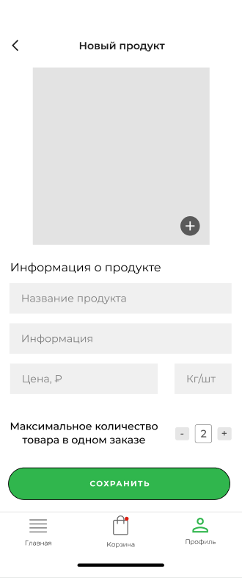

1. Страница добавления товара
   * 1. Страница «Мои заказы»

На данной странице есть два раздела: «Вы заказали», «Заказали у вас». «Вы заказали» - раздел с заказами, совершёнными пользователем. «Заказали у вас» содержит заказы, оформленные в магазине пользователя.

Каждый заказ содержит информацию о дате оформления, статус заказа и номер заказа.

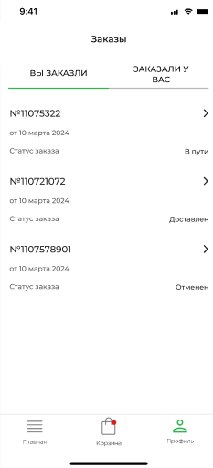

1. Страница «Мои заказы»
   * 1. Страница заказа

На странице конкретного заказа отображается номер заказа, товары, входящие в заказ, а также информация о дате создания, статусе доставки и статусе оплаты.

Для вкладки «Заказали у вас» на странице заказа при нажатии на статус доставки и способ оплаты появляется всплывающий список для возможного изменения. Варианты для статуса доставки: «в обработке», «сформирован», «в пути», «доставлен». Варианты для способа оплаты: «оплачен», «не оплачен».

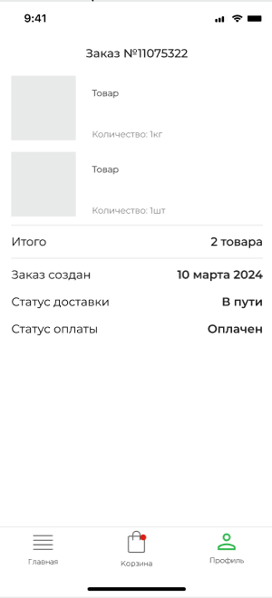

1. Страница заказа
   * 1. Страница «Избранное»
        1. При наличии товаров

Страница «Избранное» содержит товары с картинкой, названием и ценой. У каждого товара есть кнопка удаления из избранного.

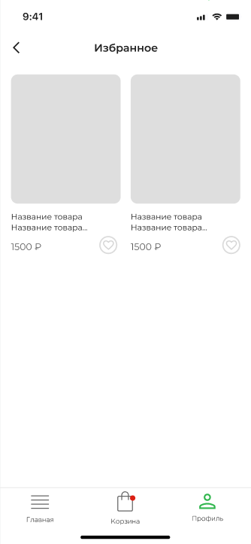

1. Страница «Избранное» при наличии товаров
   * + 1. Товары отсутствуют

В верхней части экрана информация о работнике (имя, номер телефона). В середине экрана находится кнопка отсканировать.

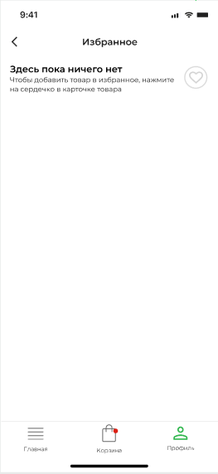

1. Страница «Избранное» при отсутствии товаров
   * 1. Страница «Любимые категории»

На данной странице представлены текст о максимальном количестве категорий на выбор и сами категории, а также кнопка «Сохранить».

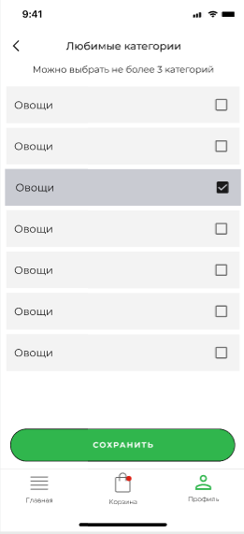

1. Экран оплаты
2. Функциональные требования

Приложение предоставляет некоторый ряд функций по различным запросам пользователей. Функциональность приложения отражена в функциональной схеме (См. ПРИЛОЖЕНИЕ А), Use Case диаграмме (См. ПРИЛОЖЕНИЕ Б), диаграмме состояний (См. ПРИЛОЖЕНИЕ В), диаграмме последовательностей (См. ПРИЛОЖЕНИЕ Г).

* 1. Функциональные возможности для неавторизованных пользователей
     1. Регистрация
* При первом использовании приложения пользователь имеет возможность зарегистрировать новый аккаунт,
* При регистрации пользователь вводит E-mail, пароль, повторный пароль и название для своего магазина, введённые данные проверяются на корректность: E-mail должен существовать, пароль совпадать с повторным паролем,
* На странице представлены ссылки на условия политики магазина. Нажав на них перед пользователем открывается текст со всеми пунктами соглашения,
* Если все введённые данные корректны, отправляется письмо на введённый пользователем E-mail, открывается страница подтверждения пароля. Пользователь имеет возможность ввести код, который полученный на почтовый ящик. В случае корректного кода, авторизация успешно выполнена. В случае несовпадающего кода, появляется текст об ошибочном вводе.
  + 1. Авторизация пользователя
* Если пользователь уже имеет аккаунт у него есть возможность авторизации,
* Для авторизации пользователь вводит Email и пароль,
* В случае наличия введённых данных пользователя в БД осуществляется вход в приложение по нажатию кнопки «Войти», иначе появляется сообщение «Пользователь не найден».
  1. Функциональные возможности для всех пользователей
     1. Поиск магазина
* На странице главная у пользователя должен быть ряд возможностей: поиск магазина, переход к выбранной категории магазина, сортировка магазинов. Магазины распределены по категориям, поэтому сортировка происходит в рамках одной категории.
* Каждый магазин должен иметь «показатель соответствия магазина выбранным категориям пользователя» со знаком «i», при наведении на который появляется подсказка с дополнительной информацией, описывающей данное свойство магазина,
* Пользователь может выбрать магазин и перейти на страницу магазина.
  + 1. Просмотр карточки магазина

На странице магазина пользователь может:

* просмотреть логотип магазина,
* просмотреть информацию магазина (с возможностью раскрыть всю информацию при нажатии на кнопку «показать полностью»),
* перейти на страницу отзывов о магазине,
* просмотреть все категории товаров, которые есть у магазина,
* просмотреть товары магазина, рассортированные по категориям.
  + 1. Просмотр карточки товара

На странице карточки товара пользователь может: просматривать информацию о товаре: изображение, название, описание, цена.

* 1. Функциональные возможности для авторизованного пользователя
     1. Добавление отзыва о магазине
* Пользователь может добавить отзыв о магазине.
  + 1. Просмотр карточки товара

Помимо функционала, доступного для всех пользователей, авторизованный пользователь получает возможность добавления товара в корзину и в избранное.

* + 1. Работа с корзиной

Пользователь при работе в корзине имеет следующие возможности:

* Просмотреть список всех добавленных товаров с указанием названия, информации о товаре, цены за единицу товара и изображением товара,
* Уменьшать и увеличивать количество товара в доступном количественном диапазоне (нельзя добавить больше, чем доступно для продажи),
* Удалить товар можно уменьшив его количество при переходе за нижнюю границу доступного.
  + 1. Оформление заказа

При оформлении заказа пользователь может:

* Ввести данные: имя, телефон, E-mail, адрес доставки,
* Просмотреть итоговую стоимость,
* Нажать на кнопку «Оформление заказа»,
* При успешном завершении оформления – перейти по кнопке в «Мои заказы»,
* Если возникает ошибка – по нажатию кнопки попробовать ещё раз оформить заказ.

При разработке приложения на основе текущего ТЗ пользователь не имеет возможность выбрать способ оплаты. Автоматически выбранный вариант и единственно доступный вариант – «При получении».

* + 1. Редактирование локального магазина пользователя

При работе со своим магазином, пользователь может:

* Редактировать данные своего магазина: название, информацию, телефон, E-mail,
* Добавить логотип магазина – кнопка «+» на месте изображения, при нажатии на которую появляется запрос на просмотр галереи и выбор фото,
* Просматривать продукцию своего магазина,
* Удалять товары,
* Добавлять товары: при нажатии на кнопку «+», отвечающую за добавление товара, осуществляется переход на страницу добавления нового товара.
  + 1. Добавление товара в свой магазин

Добавляя товар в свой магазин, пользователь должен:

* Указать название продукта,
* Указать информацию о продукте,
* Указать цену за единицу товара,
* Добавить изображение товара.

После заполнения всех полей у пользователя появляется возможность сохранить изменения по нажатию на кнопку «Сохранить».

* + 1. Работа с заказами

При работе с заказами, оформленными пользователем, он может:

* Просмотреть список своих заказов, которые содержат информацию о заказе: номер, дату оформления и статус заказа,
* Перейти в заказ для получения детальной информации.

При работе с заказами, оформленными у пользователя, как у владельца локального магазина, пользователь может:

* Просматривать заказы и изменять статус оплаты и доставки.
  + 1. Работа с избранным

При работе с избранным, пользователь может просмотреть товары, добавленные в избранное, удалить товары из избранного.

* + 1. Работа с «Любимыми категориями»

Пользователь имеет возможность выбирать любимые категории, но не больше 4.

1. Нефункциональные требования

* Безопасность: использование JWT токена, подтверждение почты через Smtp сервис, Debounce или таймер функционала, который может быть подвержен атакам (например, повторная отправка письма на почту),
* Удобство использования: создание магазина элементарно, как и добавление товаров, не надо внедрять никакие crm система, добавлять CSV данные, все делается прям внутри приложения, порог вхождения минимален,
* Совместимость и гибкость: только Android телефоны (не ниже Android 5.0),
* Портативность: так как Flutter - кросс платформа, возможен перенос и на любые другие платформы, если их поддерживает Flutter SDK.

1. Формат предоставления материалов для приложения

Контент формируется пользователями приложений: авторизованные пользователи добавляют свои магазины и товары.

Рекомендуется использовать формат JPEG для изображений, обеспечивающий хорошее сжатие и качество изображения.

пРИЛОЖЕНИЕ А

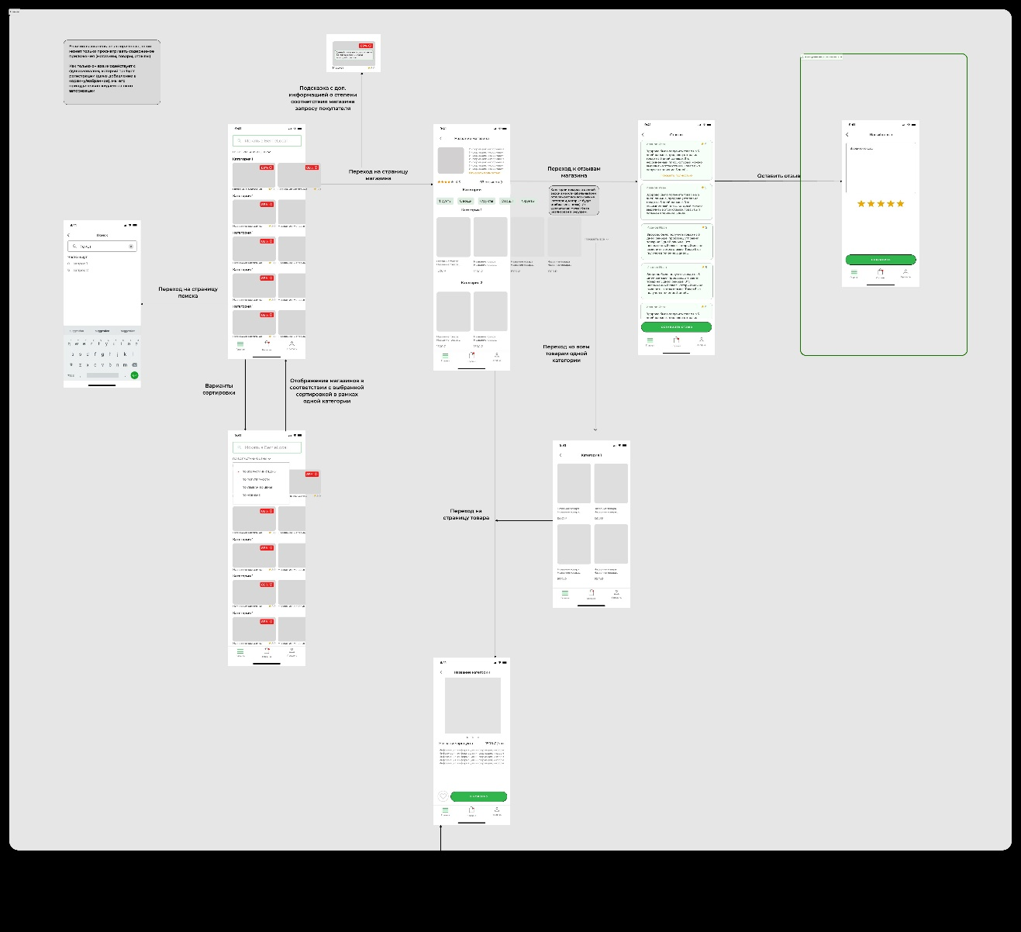

1. Функциональная схема (вкладка Главная)

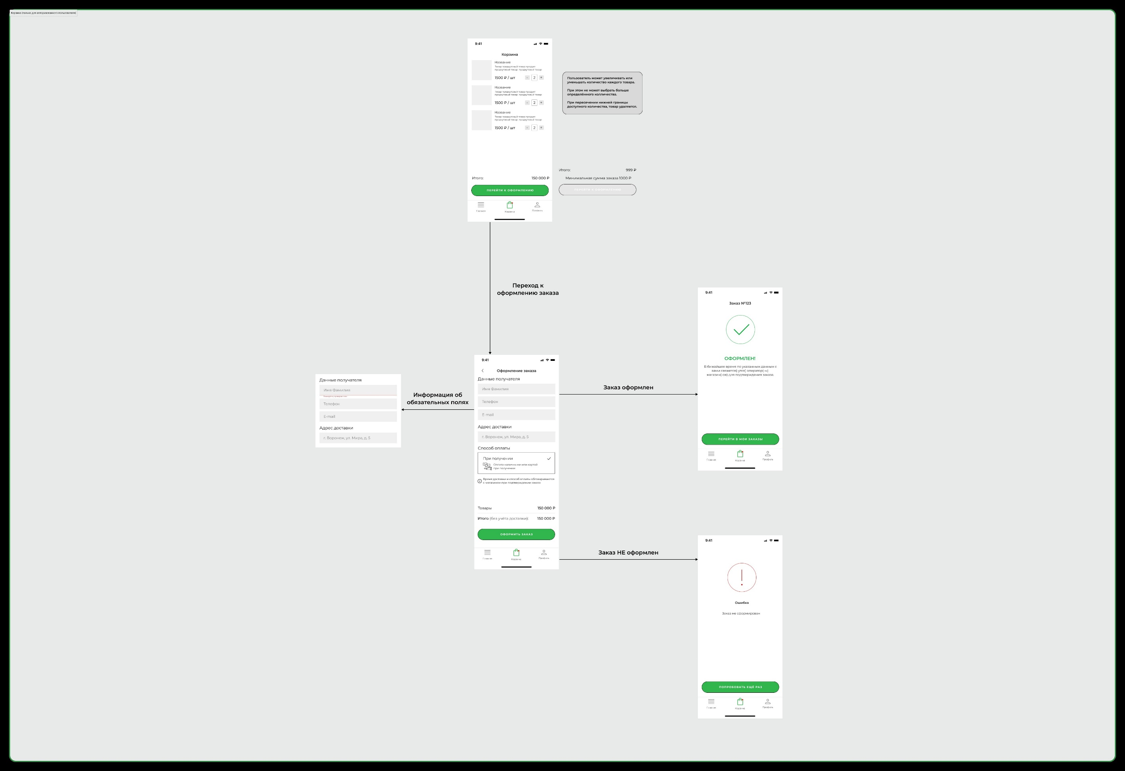

1. Функциональная схема (оформление заказа)

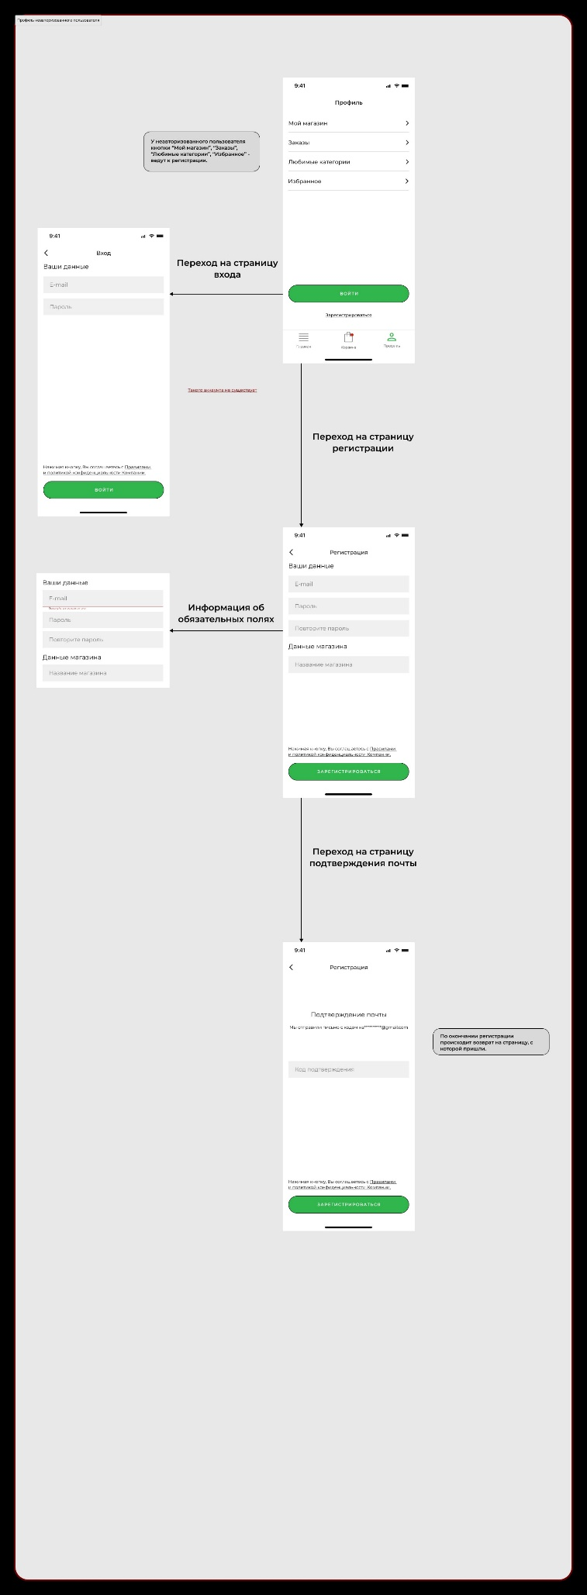

1. Функциональная схема (неавторизованный профиль)

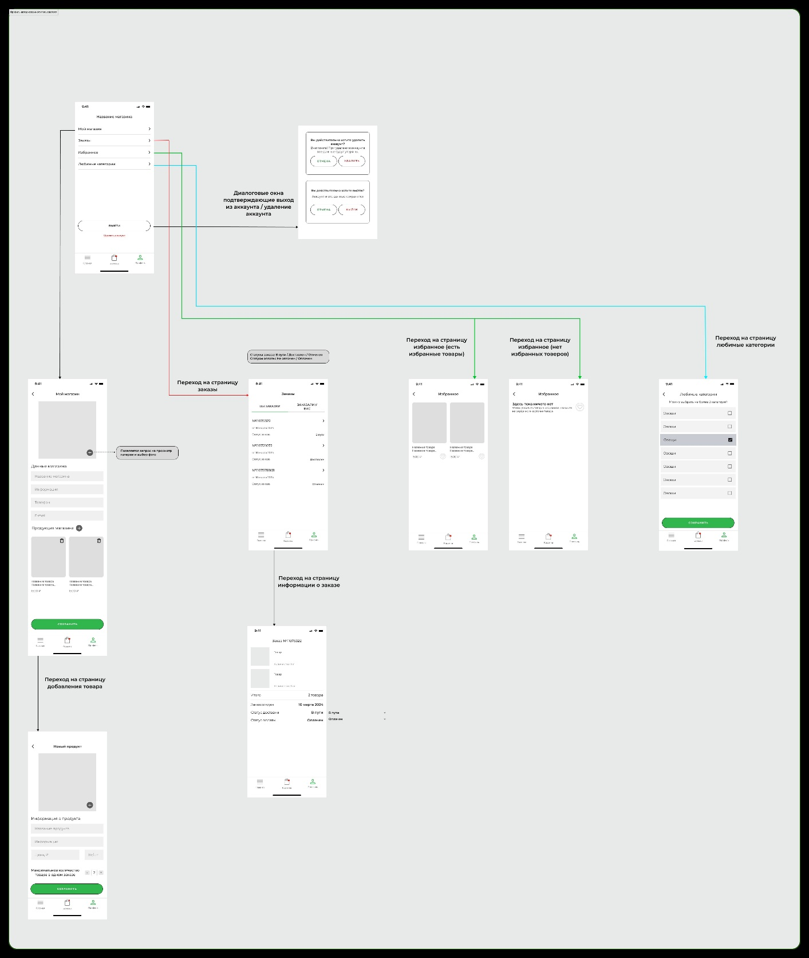

1. Функциональная схема (авторизованный профиль)

ПРИЛОЖЕНИЕ Б

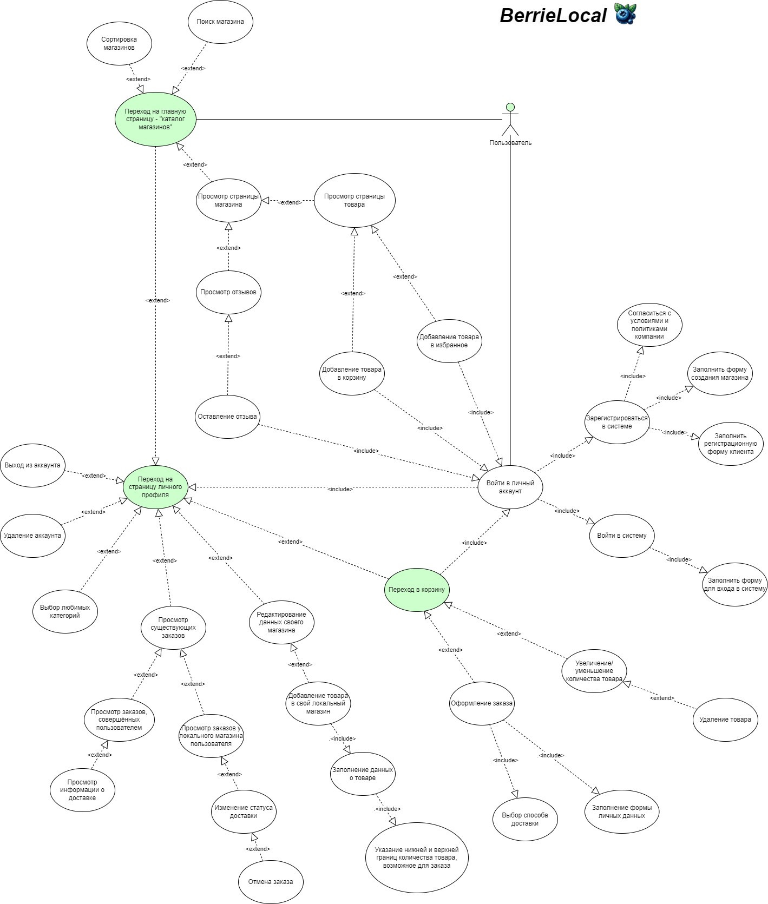

1. Use Case Diagram

ПРИЛОЖЕНИЕ В

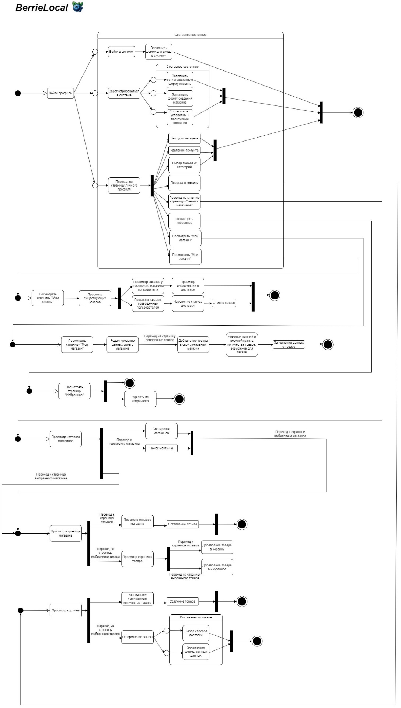

1. Диаграмма состояний

ПРИЛОжение г

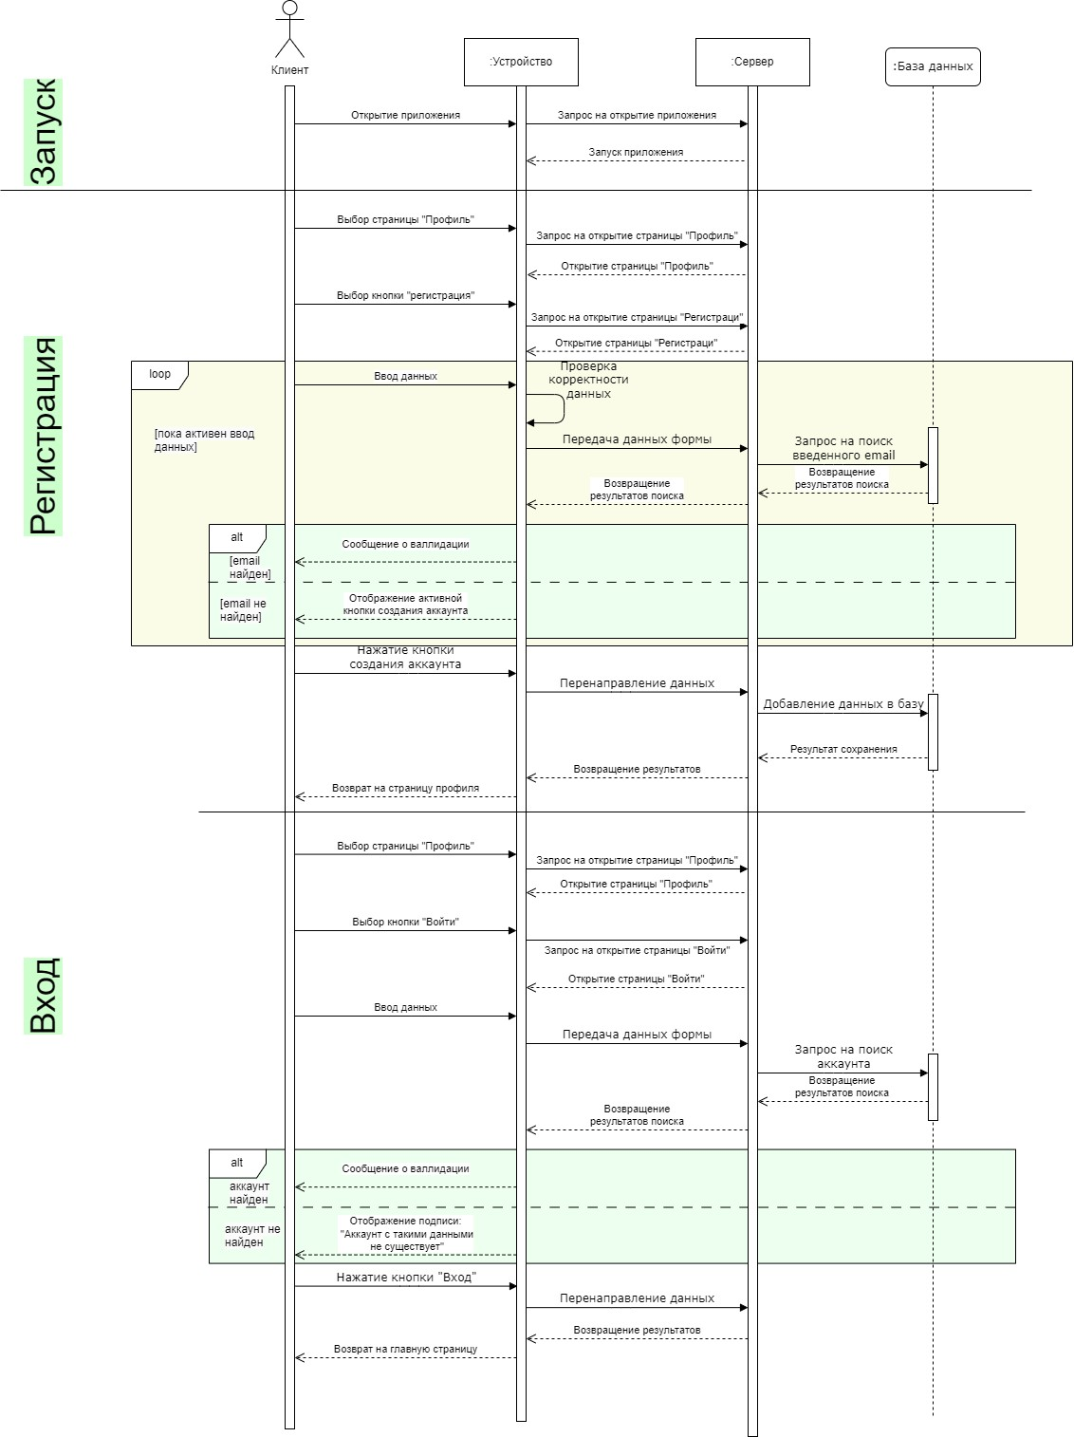

1. Диаграмма последовательностей (часть 1)

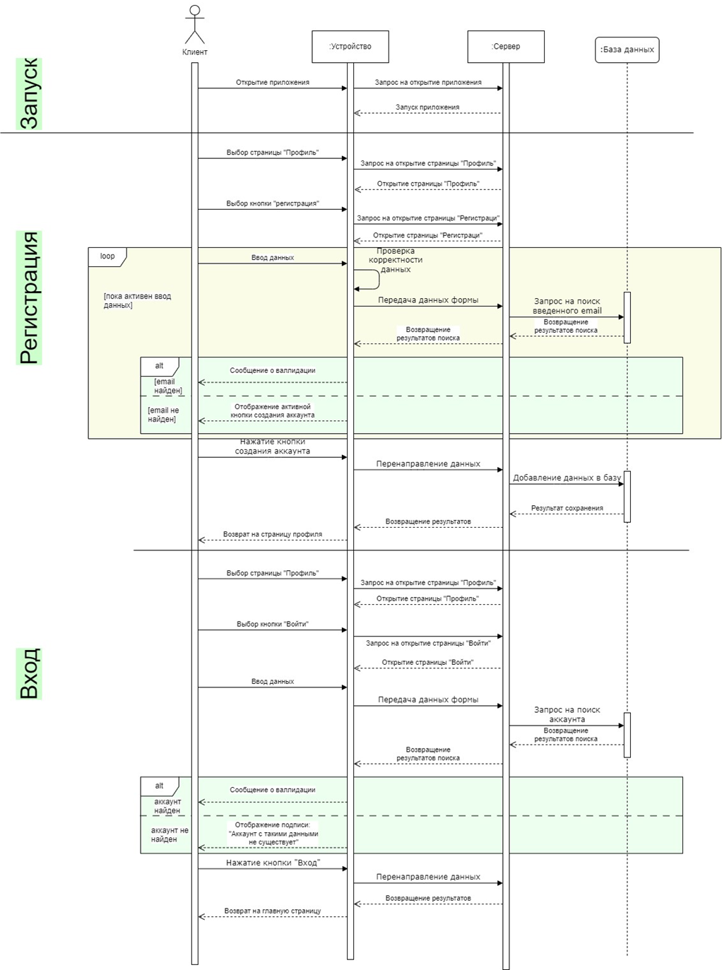

1. Диаграмма последовательностей (часть 2)